Forças, movimentos e energia

- Seleciona a opção que completa corretamente a frase.

A unidade da energia no Sistema Internacional é o…

- kelvin.
- newton.
- joule.
- pascal.
- metro.

- Completa as frases com as opções corretas.

A energia armazenada num alimento é denominada por energia potencial ______________, enquanto a energia associada a um corpo que se encontra a uma determinada altura do solo é denominada por energia potencial ________________. Já a energia associada ao movimento de um corpo é denominada por energia ________________.

Opções: cinética; gravítica; elástica; química

- Seleciona a opção que completa corretamente a frase.

A energia armazenada numa mola comprimida é denominada por…

a) energia potencial elétrica.
b) energia potencial gravítica.
c) energia potencial elástica.
d) energia cinética.

- Seleciona a situação correspondente ao maior valor de energia cinética.

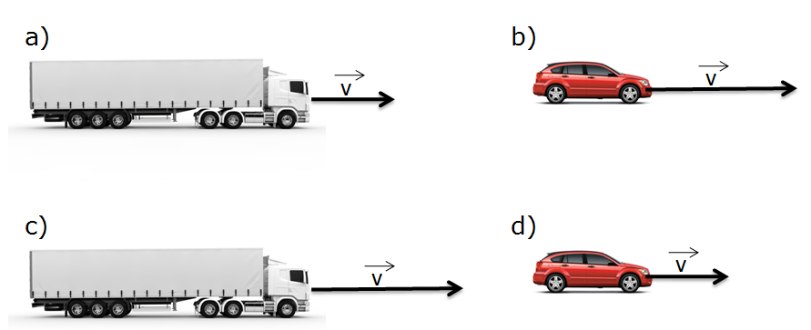

- Responde à seguinte questão.

A imagem seguinte mostra um carrinho que passa em quatro pontos de uma montanha-russa. Indica, justificando, o ponto onde é máxima a energia potencial gravítica do carrinho.
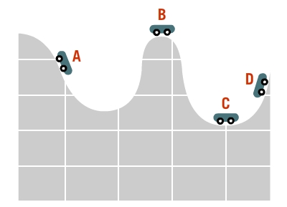

- Seleciona a opção que completa corretamente a frase.

A energia cinética de um corpo depende da sua…

- massa e da altura a que se encontra.
- velocidade e forma do corpo.
- forma e da altura a que se encontra.
- massa e da sua velocidade.
- temperatura e forma do corpo.

- Observa a imagem e responde à seguinte questão.

Indica, justificando, qual dos três corpos que se encontram na imagem tem maior energia potencial gravítica.
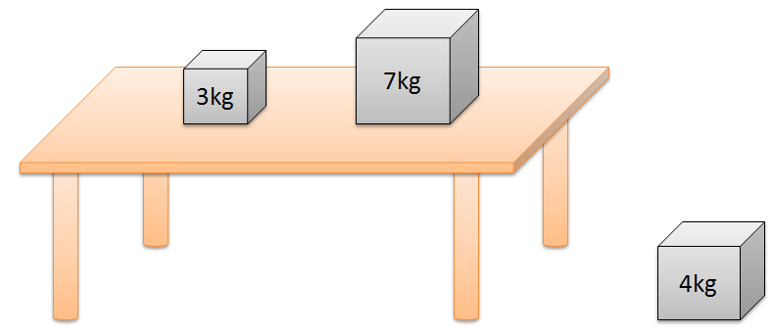

- Seleciona, entre as situações seguintes, aquela(s) a que podemos associar energia cinética.

- Automóvel em movimento.
- Elástico esticado.
- Balão a ser levado pelo vento.
- Água armazenada numa barragem.

- Responde à seguinte questão.

A imagem mostra uma bola que foi largada de uma altura h. Completa a figura, substituindo as letras pelos valores das energias em falta.

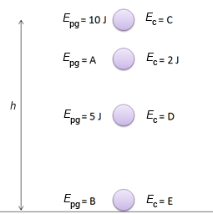

- Seleciona a opção que completa corretamente a frase.

Num corpo em queda livre ocorre...

- transformação de energia cinética em energia potencial gravítica.
- transformação de energia potencial gravítica em energia cinética.
- transformação de energia cinética em energia mecânica.
- transformação de energia potencial gravítica em energia mecânica.

- Completa as frases com as opções corretas.

À medida que uma bola lançada na vertical sobe, ocorre _____________ do valor da energia cinética e _______________ do valor da energia potencial gravítica, mas o valor da soma das duas é ________________, desprezando eventuais perdas de energia.

Opções: aumento; conservação; diminuição; constante; nulo

- Classifica as afirmações seguintes em verdadeiras (V) ou falsas (F).

- Um corpo em movimento possui energia, mas um corpo parado não possui.
- Quanto maior a velocidade de um corpo, maior é a energia potencial gravítica dele.
- Num vaso largado de uma janela há transferência de energia potencial gravítica em energia cinética.
- Quanto maior a massa de um corpo em movimento, maior é a sua energia cinética.

- A imagem seguinte mostra o pêndulo de um relógio.

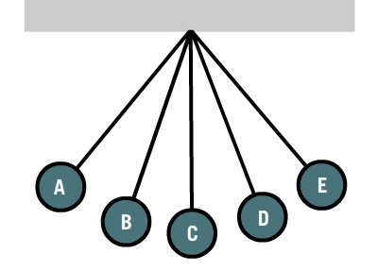

Seleciona a opção que completa corretamente a frase.

Quando o pêndulo se move de A para E, a energia potencial gravítica…

- diminui sempre e tem o seu mínimo em E.
- aumenta sempre e tem o seu máximo em E.
- aumenta até C, diminuindo de seguida até E.
- permanece constante.
- começa por diminuir, aumentando de seguida, tendo o seu mínimo em C.

- Responde à seguinte questão.

A energia pode manifestar-se de diversas formas.

Indica como se designa a energia associada:

- ao som.
- aos diferentes tipos de radiação.
- ao aquecimento de corpos.

- Associa o número da energia da coluna I à letra identificativa do tipo de energia da coluna II.

Coluna I | Coluna II
1. Energia associada à radiação do Sol | A. Energia hídrica
2. Energia associada ao vento | B. Energia elétrica
3. Energia associada ao movimento de cargas elétricas | C. Energia eólica
4. Energia associada ao movimento da água numa barragem | D. Energia solar

- Seleciona a opção correta.

- A energia, o trabalho e a força são todas grandezas vetoriais.
- A energia, o trabalho e a força são todas grandezas escalares.
- A energia e o trabalho são grandezas escalares enquanto a força é uma grandeza vetorial.
- A energia e o trabalho são grandezas dimensionais enquanto a força é uma grandeza adimensional.

17. Seleciona a opção correta.

Ao empurrar um caixote foi necessário exercer uma força horizontal, que lhe provocou um movimento retilíneo no sentido e direção da força.

- A energia despendida para realizar esta tarefa é tanto menor quanto maior for a intensidade da força.
- A energia despendida para realizar esta tarefa é tanto menor quanto maior for a distância percorrida pelo caixote.
- Depende da intensidade da força exercida e da distância percorrida pelo caixote.
- Seria maior se a força fosse exercida perpendicularmente ao chão em que está apoiado o caixote.

18. Seleciona a opção que completa corretamente a frase.

O trabalho é definido como a…

- transferência de energia entre sistemas mecânicos.
- transferência de energia entre dois sistemas sob a forma de calor.
- transferência de energia entre dois sistemas sob a forma de radiação.
- transferência de forças entre dois sistemas.

19. Seleciona a opção que completa corretamente a frase.

Uma força aplicada num corpo só realiza trabalho se…

- tiver a mesma direção do deslocamento do corpo.
- tiver a mesma direção e sentido do deslocamento do corpo.
- não tiver direção perpendicular à do deslocamento do corpo.
- o corpo, inicialmente em repouso, permanecer em repouso.

20. Seleciona a(s) opção(ões) correta(s).

Indica as situações em que há realização de trabalho por ação da força referida.

- Peso de um corpo em queda livre.
- Força aplicada por um homem que empurra horizontalmente uma caixa que permanece em repouso.
- Força exercida pela mão de um homem que segura verticalmente uma pasta, enquanto se move horizontalmente.
- Força exercida pelos travões de um comboio que para ao chegar a uma estação.

Forças, movimentos e energia Soluções

- c)
- química; gravítica; cinética
- c)
- c)
- B, porque é o ponto onde a altura a que está o carrinho é maior.
- d)
- O corpo que tem maior energia potencial gravítica é o de 7 kg, pois é um dos que está a colocado a maior altura e é aquele que tem maior massa.
- a); c)
- A= 8 J; B= 0 J; C= 0 J= D= 5 J; E= 10 J
- b)
- diminuição; aumento; constante
- a) F; b) F; c) F; d) V
- e)
- a) Energia sonora.

b) Energia radiante.

c) Energia térmica.
- 1 – D; 2 – C; 3 – B; 4 – A
- c)
- c)
- a)
- c)
- a); d)

